Додаток 2
до рішення виконавчого комітету
Луцької міської ради
_________________ № _________

ОПИС
круглих печаток для документів
виконавчого комітету Луцької міської ради
№№ 1, 2, 3, 4, 5

Круглі печатки для документів виконавчого комітету Луцької міської ради №№ 1, 2, 3, 4, 5 мають форму кола діаметром 40 мм, краї печаток обрамовані подвійним бортиком. У центрі печаток знаходиться напис "Для документів" обрамлений колом діаметром 24 мм, під яким розміщується цифра 1, 2, 3, 4, 5.
На полі між зовнішнім обрамленням і обрамленням напису зліва направо по колу одним або двома рядками центровим способом розміщується напис "Виконавчий комітет Луцької міської ради Волинської області" та ідентифікаційний код згідно з ЄДРПОУ 04051327. На нижньому стику напису "Виконавчий комітет Луцької міської ради Волинської області" центровим способом по дузі розміщується напис "Україна", який з обох боків розділено семикутною зірочкою.
Напис "Виконавчий комітет Луцької міської ради Волинської області", "Україна" виконуються рубленим шрифтом, кеглем 8 рядковим.
Написи ідентифікаційного коду згідно з ЄДРПОУ виконується рубленим шрифтом, кеглем 7 рядковим.
Печатки виготовляються з гуми.
Для печаток використовується штемпельна фарба синього кольору.
Зразки круглих печаток виконавчого комітету Луцької міської ради для документів №№ 1, 2, 3, 4, 5 зображено нижче.

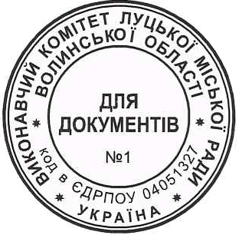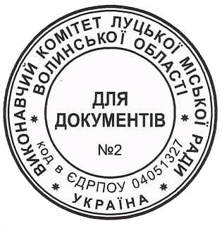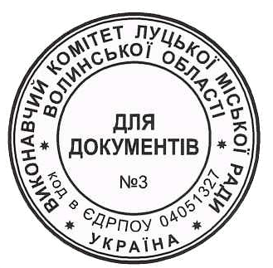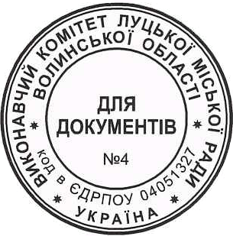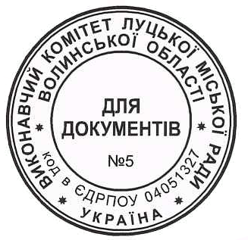

Заступник міського голови,
керуючий справами виконкому Юрій ВЕРБИЧ

Махецький 741 081

